準備
粉末ﾏｸﾞﾈｼｳﾑ・ｽﾃﾝﾚｽ皿・三角架・三脚・薬さじ・ガスバーナー・マッチ・燃えさし入れ・電子てんびん
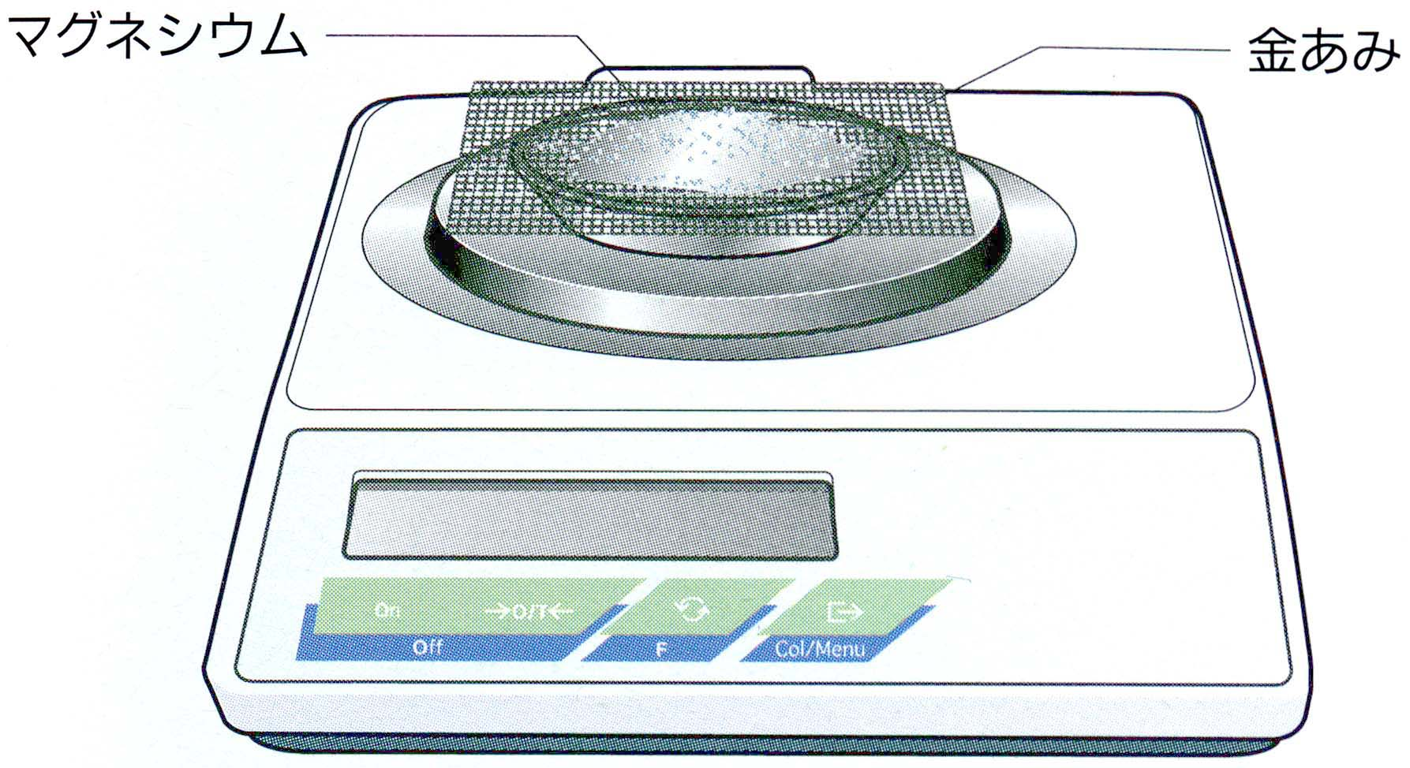方法
① 指定された量の粉末ﾏｸﾞﾈｼｳﾑをステンレス皿に
入れ、金網でふたをして全体の質量をはかる。

② 金網をはずして強い炎で①の粉末ﾏｸﾞﾈｼｳﾑを皿
ごと約３分間加熱する。ﾏｸﾞﾈｼｳﾑが燃え出し、
明るく光りだしたら金網でふたをする。

③ 粉末ﾏｸﾞﾈｼｳﾑの色が全体的に白くなったら加熱をやめ、そのまま十分に冷えたら全体の質量をはかる。
→下の表に記録をしよう！

④ ②と③の操作を何回か繰り返して、全体の質量が一定になったことを確かめる。

結果 マグネシウムの質量（ ）g ステンレス皿の質量（ ）g
 | 加熱前 | 1回目 | ２回目 | ３回目 | ４回目
全体の質量（ｇ）

4回目の結果をもとに考えてみよう。（ 質量保存の法則 ）より、加熱後の物質の質量から加熱前の物質の質量を引くと、化合した（ 酸素 ）の質量を求めることができる。
4回目の質量（ｇ） | 加熱前の質量（ｇ） | 化合した酸素の質量（ｇ）
(ﾏｸﾞﾈｼｳﾑ) ： (酸素)
このことからﾏｸﾞﾈｼｳﾑの質量と酸素の質量の比はつねに である。

今回の実験結果から（ 酸素 ）がじゅうぶんにあっても一定量の（ 金属 ）と化合する酸素の質量は、
きまっていることがわかる。このように化合する物質の質量の比が（ 一定 ）であるという関係は、
いろいろな化学変化で広くなりたつ。

中学校では
(ﾏｸﾞﾈｼｳﾑ) ： (酸素)
(銅) ： (酸素)
酸化銅 酸化ﾏｸﾞﾈｼｳﾑ
この２つをきちんとおぼえておくこと！

２年 組 番 氏名

